**งานวันถ่ายทอดเทคโนโลยีเพื่อเริ่มต้นฤดูกาลผลิตใหม่ (Field Day) ปี 2563   
ณ ศูนย์เรียนรู้การเพิ่มประสิทธิภาพการผลิตสินค้าเกษตร (ศพก.) อำเภอศรีมหาโพธิ จังหวัดปราจีนบุรี**

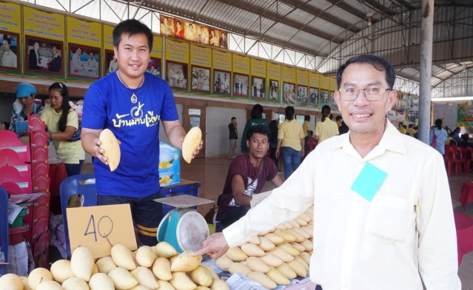

วันที่ 12 มี.ค.2563 นายบุญส่ง ศรีเจริญธรรม ผู้ทรงคุณวุฒิกรมประมง เป็นประธานเปิดงานวันถ่ายทอดเทคโนโลยีเพื่อเริ่มต้นฤดูกาลผลิตใหม่ (Field day) ปี 63 พร้อมมอบรางวัลให้กับผู้ชนะการประกวดมะม่วง ณ ศพก.การผลิตมะม่วงนอกฤดู บ้านมาบเหียง อำเภอศรีมหาโพธิ   
จังหวัดปราจีนบุรี การจัดงานครั้งนี้มีเป้าหมายในการนำเทคโนโลยีการเพิ่มประสิทธิภาพการผลิตมะม่วง จำนวน 5 สถานี ให้เกษตรกรได้เรียนรู้ อีกทั้งยังมีการสาธิตการผสมปุ๋ยใช้เองตามค่าวิเคราะห์ดิน การให้บริการด้านการเกษตร การจัดนิทรรศการให้ความรู้จากหน่วยงานต่างๆ ทั้งหน่วยงานภาครัฐ และเอกชน กิจกรรมออกร้านจำหน่ายสินค้าของกลุ่มวิสาหกิจชุมชน กลุ่มแม่บ้านเกษตรกร กลุ่มส่งเสริมอาชีพ Smart Farmer/ Young Smart Farmer โดยมีเกษตรกรในพื้นที่และพื้นที่ใกล้เคียงเข้าร่วมงานและรับบริการทางการเกษตรกว่า 300 คน

